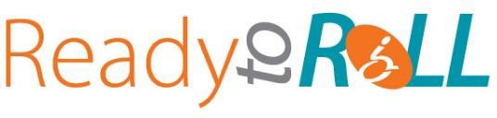

組裝或定製您的應急備災套裝

從基本開始 – 您在緊急情況下生活 1-3 天所需要的物品。下面是一些初步建議，
但請記住 – 應該依據您的需要對這個套裝進行定製！

- 緊急文件（應急計劃、藥物清單、家人和醫生電話號碼、保險資訊、醫療裝置具體細節等）塑封或放在 Ziploc 袋中
- 藥物和醫療裝置（輪椅、軟墊、移轉輔助工具）
- 水
- 導尿管、造口和傷口照護用品
- 現金
- 非易腐食品
- 洗手液和肥皂
- 急救包
- 手電筒/大燈
- 修補套裝
- 牙刷/牙膏
- 換穿的衣服
- 裝置和行動電話充電器（考量電池或手搖供電）
- 多用工具
- 口哨
- 打火機或防水火柴
- 溼紙巾
- 毛毯
- 額外的眼鏡或隱形眼鏡/用品
- 助聽器和額外電池
- 寬膠帶
- Ziploc 袋和垃圾袋
- 電池供電或手搖供電收音機
- 筆和紙
- 額外電池
- 寵物用品

